**PRÁCTICA 11 |PILAS**

# Introducción

Una de las interrogantes que había tenido desde hace un tiempo, había sido saber la manera en que estaban programados los algoritmos que permitían a las computadoras evaluar expresiones aritméticas respetando la prioridad de operadores y signos de agrupación. Ahora pues, después de saber que se hace con la aplicación de “pilas”, me puedo dar cuenta de su enorme importancia y su gran utilidad.

Espero pues, para esta práctica, poder realizar un programa que cumpla con su funcionalidad y que a la vez sea óptimo, utilizando y aprovechando lo más que pueda el uso de esta nueva estructura de datos aprendida en clase.

# Desarrollo

Comencé desarrollando esta práctica desde la conversión de una expresión de forma infija a postfija, ya que el proceso ya había sido explicado en clase y pensé que lo haría rápido. Todo marchó bien hasta llegar a considerar casos con los paréntesis, ya que se tratan de una forma un tanto especial, dicho caso me tomó bastante tiempo.

Después de hacer una de las conversiones me pasé a codificar la sección que se encargaba de leer una expresión dada por el usuario y en el caso de haber variables preguntar por su valor, y sustituirlas. Este proceso también marchó bien al principio, pero me topé con algunos problemas que impidieron que su funcionamiento sea el que hubiese deseado.

Finalmente, decidí dejar el programa hasta donde alcancé porque para este momento tengo que comenzar la práctica 12.

En esta práctica fueron creadas las clases: **PantallaCalculadora, Calculadora** y **PruebaCalculadora.** Además, fue creado un nuevo paquete de nombre **vistas** y ampliado el funcionamiento de la clase ya existente **ExpresionAritmetica**. A continuación, se indican los archivos creados o modificados, junto con sus métodos.

## PantallaCalculadora.java (paquete vistas).

* public static String pedirExpresion().
* public static String pedirValorVariable(String nombreVariable).

## Calculadora.java (paquete matematicas).

* public static String pedirExpresion().
* public static Double evaluarExpresionPreFija(String prefija).
* public static Double evaluarExpresionPostFija(String postfija).
* public static String detectarVariables(String expresionOrg).
* private static boolean esSeparador(char token).
* private static boolean esLetra(Character token).
* private static boolean esNumero(Object token).

## ExpresionAritmetica.java (matematicas).

* public static String infijaAPostFija(String infija).
* public static String infijaAPreFija(String infija).
* public static int getPrioridadOperador(char operador).

## PruebaCalculadora.java (paquete interfaces).

La clase anterior es donde se encuentran las pruebas de esta práctica.

**Para mayor información sobre los métodos y la clases creadas y/o modificadas vaya a la ruta: /docs/index.html dentro del proyecto.**

# Captura de pantalla del programa funcionando

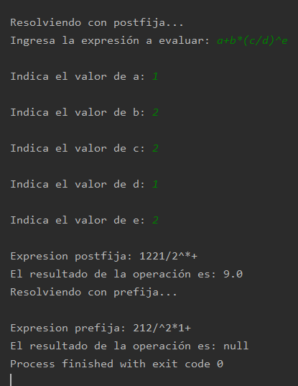

# Conclusiones

Tanto yo como algunos de mis compañeros pensábamos que esta práctica era más sencilla, sin embargo, en mi caso me topé con algunos detalles que no me permitieron por una parte entregarla completa y por otra a tiempo.

De igual forma, como lo dije en la introducción, me ha servido mucho saber que una de las aplicaciones de las pilas es la resolución de expresiones matemáticas, cosa que me ayudará en un programa futuro en el que tenga que hacer algo parecido.

El funcionamiento no es el deseado, pero en ciertos casos cumple con la funcionalidad solicitada.